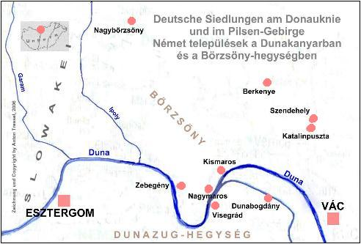 | Deutsche geographische Bezeichnungen  Berkenye/Berkina  Börzsöny/Pilsen-Gebirge  Duna/Donau  Dunabogdány/Bogdan  Dunazug-hegység/Donauwinkel-Gebirge  Esztergom/Gran  Garam/Gran  Ipoly/Eipel  Katalinpuszta/Galine  Kismaros/Kleinmarosch  Nagybörzsöny/Deutschpilsen  Nagymaros/Großmarosch, Einwanderung  Szendehely/Sende  Vác/Waitzen  Visegrád/Plintenburg  Zebegény/Zebegin  Siehe noch die Orte bei Ahnenforschung und Gemeinden

